Spoločnosť HYVIA predstavuje svoj prvý elektrolyzér vo svojom závode vo francúzskom meste Flins
17/04/2023

- HYVIA, spoločný podnik skupín Renault a Plug, ktorý sa zaoberá mobilitou na vodík, práve nainštaloval svoj prvý elektrolyzér vo svojom závode vo Flins v regióne
Ile-de-France.
- Tento elektrolyzér s výkonom 1 MW má kapacitu 400 kg/deň výroby ekologického vodíka, čo zodpovedá 20 000 km komerčnej vodíkovej mobility.
- Spočiatku bude dodávať zariadenie na testovanie palivových článkov vozidiel Renault Master H2-TECH, ktoré predáva spoločnosť HYVIA, ako aj vodíkových čerpacích staníc.
- Tento elektrolyzér predstavuje významný krok v zavádzaní jedinečného a kompletného ekosystému spoločnosti HYVIA pre H2 mobilitu.

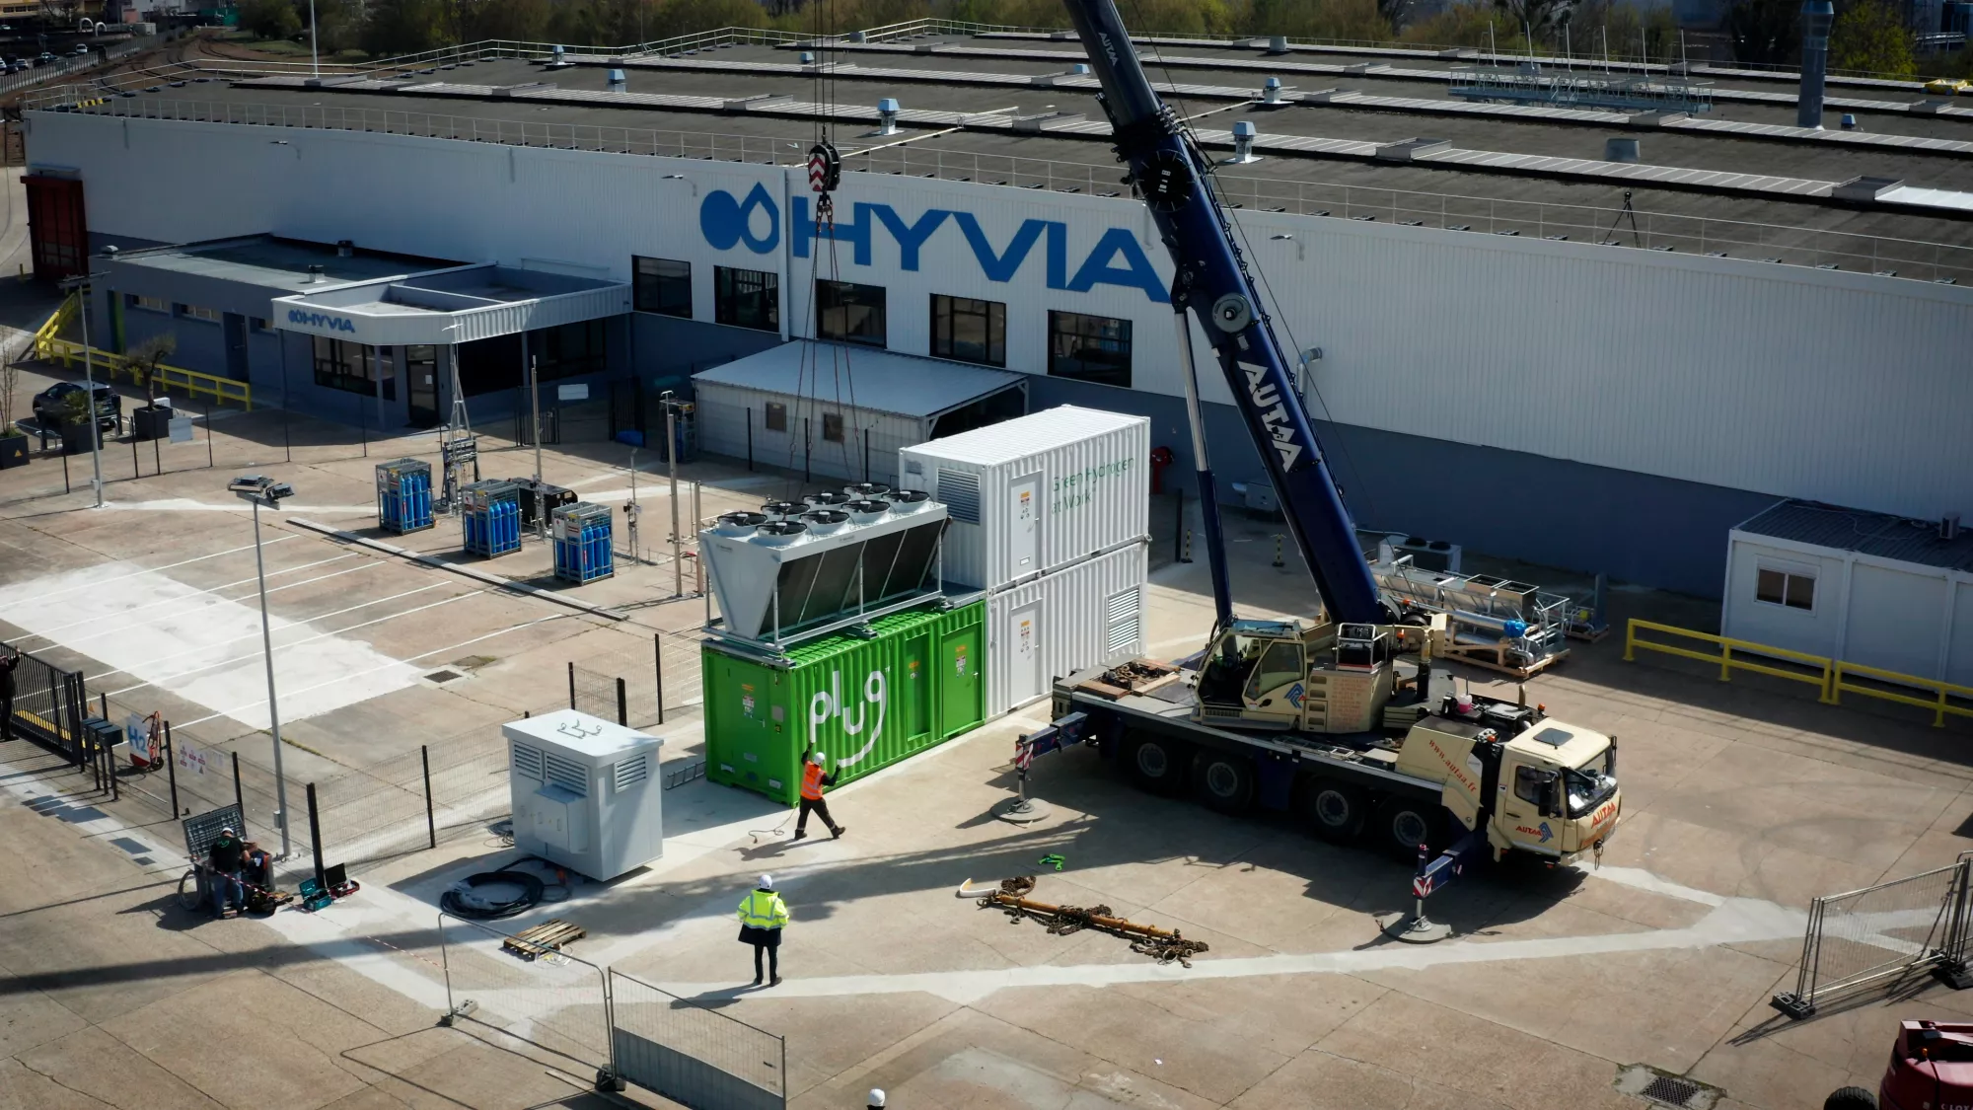

"Rok po otvorení našej fabriky inštalujeme prvý elektrolyzér, ktorý využíva technológiu nášho akcionára Plug, svetového lídra v oblasti vodíkových riešení. Zároveň sú na cestách naše vozidlá Renault Master Van H2-TECH, ktoré sú podporované odbornými znalosťami nášho akcionára, Skupiny Renault, významného hráča v automobilovom priemysle, najmä v oblasti úžitkových vozidiel. Tento krok ilustruje silu vodíkového ekosystému navrhovaného spoločnosťou HYVIA."

David Holderbach, generálny riaditeľ spoločnosti HYVIA

"Vďaka tomuto prvému elektrolyzéru bude zariadenie vyrábať 400 kg vodíka denne, čo nám umožní testovať viac ako 1 000 palivových článkov ročne. Ide o veľkú priemyselnú a ľudskú výzvu, ktorá je možná vďaka silnej spolupráci so spoločnosťami Plug a Skupiny Renault. Náš elektrolyzér ako taký je súčasťou rozvoja zručností, ktoré spoločnosť HYVIA prináša do závodu Skupiny Renault Refactory vo Flins, zameraného na obehové hospodárstvo."

Olivier Cormier, viceprezident pre výrobu a dodávateľský reťazec HYVIA

Plug elektrolyzér v spoločnosti HYVIA

Po inštalácii niekoľkých elektrolyzérov s protónovou výmenou (PEM) v Nemecku, Francúzsku, Holandsku a Portugalsku dodala spoločnosť Plug svoj prvý elektrolyzér spoločnosti HYVIA 5. apríla 2023. S výkonom 1 MW bude elektrolyzér vyrábať 400 kg zeleného vodíka denne.

Spoločnosť Plug ako svetový líder v oblasti vodíkových riešení tiež nasadila viac ako 60 000 systémov palivových článkov, navrhla a postavila 185 čerpacích staníc, ktoré denne distribuujú viac ako 70 ton vodíka.

Technológia PEM na výrobu vodíka elektrolýzou

Elektrolýza s protónovou výmenou (PEM) je metóda výroby ekologického vodíka elektrolýzou vody (H2O) oddelením vodíka (H2) a kyslíka (O) pomocou elektrickej energie s nízkym obsahom uhlíka.

HYVIA: francúzska kolíska európskej vodíkovej mobility

Spoločnosť HYVIA so sídlom vo Francúzsku vyvíja od svojho vzniku v júni 2021 jedinečný a kompletný ekosystém venovaný vodíkovej mobilite pre profesionálov. Zahŕňa rad ľahkých úžitkových vozidiel H2 (dodávka, podvozok s kabínou a minibus), čerpacie stanice H2, dodávky H2, ako aj riešenia financovania a údržby pre našich zákazníkov.

O značke RENAULT
Renault, historická značka a priekopník v oblasti elektrických vozidiel v Európe, vždy vyvíjal inovatívne vozidlá. So strategickým plánom „Renaulution“ sa Renault pustil do ambicióznej transformácie generujúcej hodnoty, ktorá smeruje ku konkurencieschopnejšiemu, vyváženejšiemu a elektrifikovanejšiemu radu. Jeho ambíciou je stelesniť modernosť a inovácie v oblasti technológií, energetiky a služieb mobility v automobilovom priemysle i mimo neho.
Média kontakt:
Ivana Obadalová
PR manažérka Renault Slovensko
0905 210 315
ivana.obadalova@renault.sk

